Лабораторная работа № 1

Лабораторная работа Установка ОС Linux.

Жукова София Викторовна

Содержание

# Цель работы

Целью данной работы является приобретение практических навыков установки операционной системы на виртуальную машину, настройки минимально необходимых для дальнейшей работы сервисов.

# Выполнение лабораторной работы

**После установки**

Переключимся на роль супер-пользователя: (рис. [-@fig:001]).

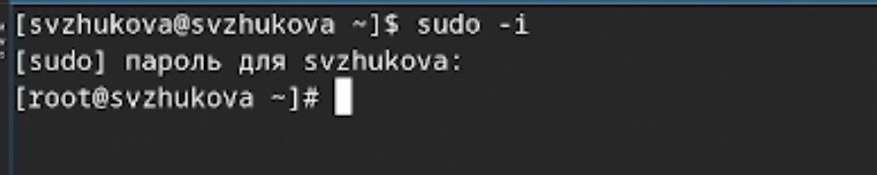

Pоль супер-пользователя

**Обновления**

Установим средства разработки: (рис. [-@fig:002]).

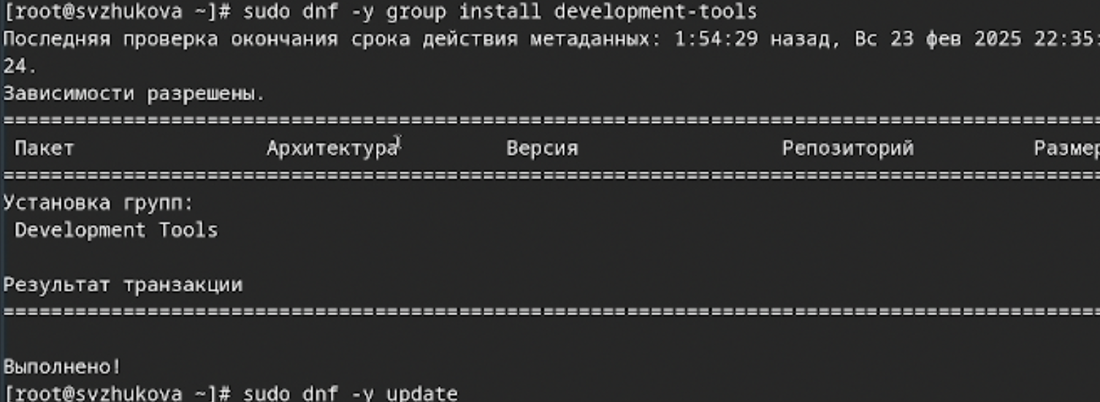

Установим средства разработки

Обновим все пакеты (рис. [-@fig:003]).

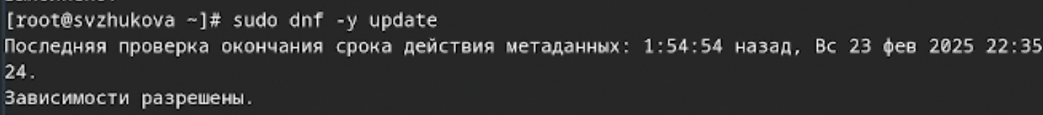

Обновим все пакеты

**Повышение комфорта работы**

Программы для удобства работы в консоли: (рис. [-@fig:004]).

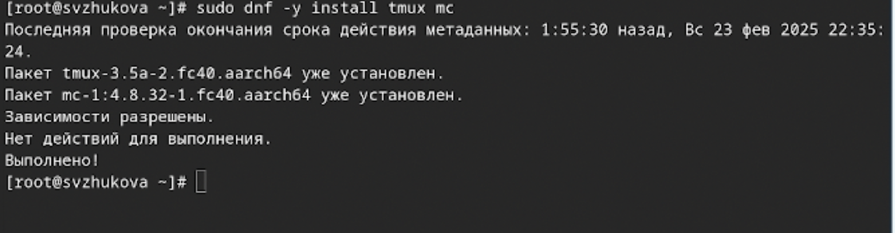

Программы для удобства работы в консоли

**Автоматическое обновление**

Установка программного обеспечения: (рис. [-@fig:005]).

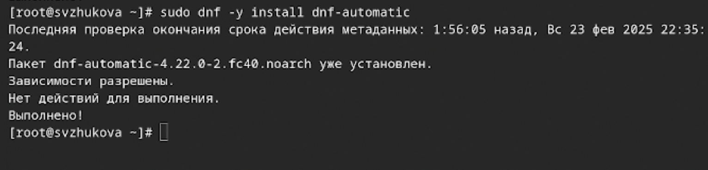

Установка программного обеспечени

Зададим необходимую конфигурацию в файле /etc/dnf/automatic.conf. (рис. [-@fig:006]).

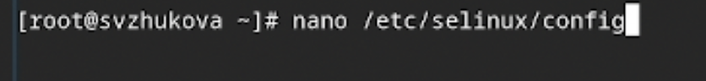

Необходимая конфигурация

Запустим таймер: (рис. [-@fig:007]).

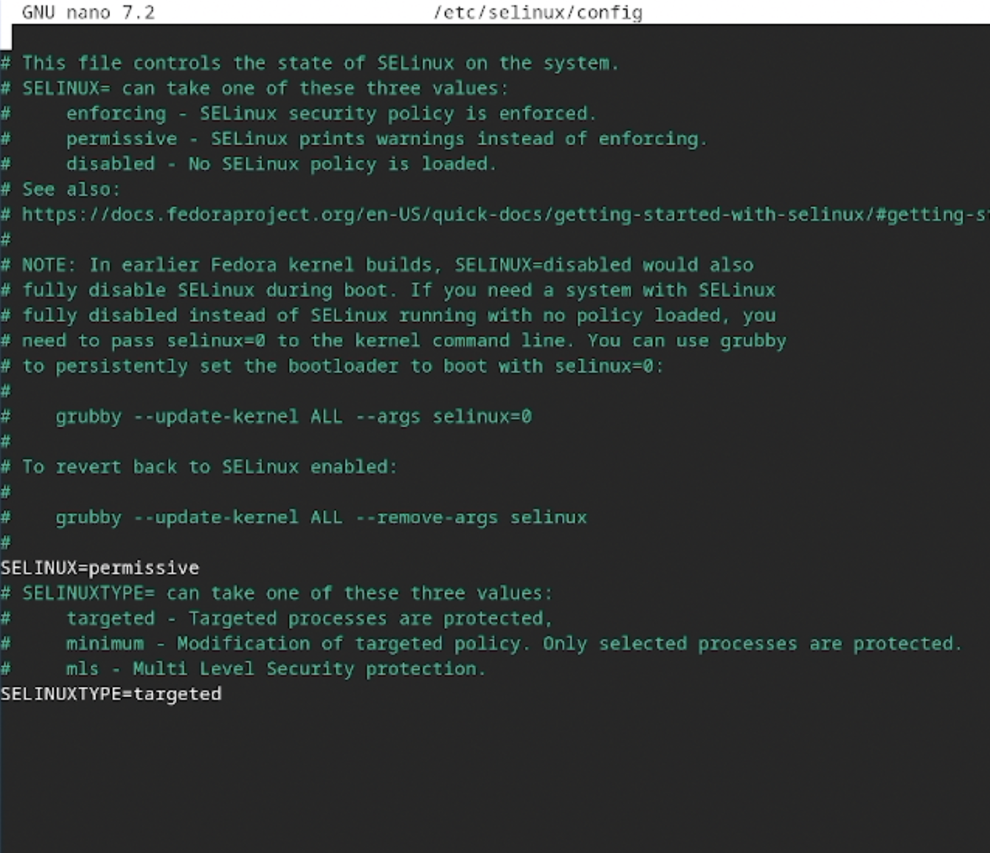

Запустим таймер

Отключение SELinux

В данном курсе мы не будем рассматривать работу с системой безопасности SELinux.

Поэтому отключим его.

В файле /etc/selinux/config заменим значение

SELINUX=enforcing на значение SELINUX=permissive (рис. [-@fig:008]).

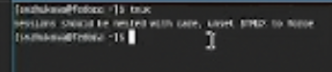

Отключение SELinux

Перегрузим виртуальную машину:

Настройка раскладки клавиатуры

Запустим терминальный мультиплексор tmux: (рис. [-@fig:009]).

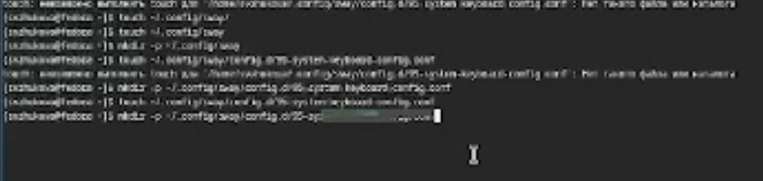

Запустим терминальный мультиплексор tmux

Создадим конфигурационный файл ~/.config/sway/config.d/95-system-keyboard-config.conf: (рис. [-@fig:010]).

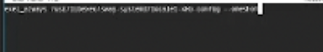

Создадим конфигурационный файл

Отредактируем конфигурационный файл ~/.config/sway/config.d/95-system-keyboard-config.conf: (рис. [-@fig:011]).

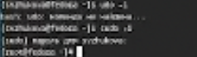

Отредактируем конфигурационный файл

Переключимся на роль супер-пользователя:(рис. [-@fig:012]).

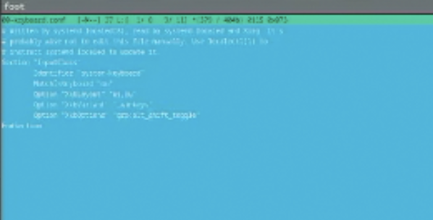

Переключимся на роль супер-пользователя

Отредактируем конфигурационный файл /etc/X11/xorg.conf.d/00-keyboard.conf:

(рис. [-@fig:013]).

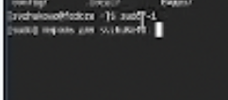

Отредактируем конфигурационный файл

Перегрузим виртуальную машину:(рис. [-@fig:014]).

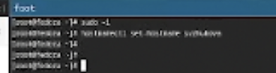

Перегрузим виртуальную машину

**Установка имени пользователя и названия хоста**

Запустим терминальный мультиплексор tmux:(рис. [-@fig:015]).

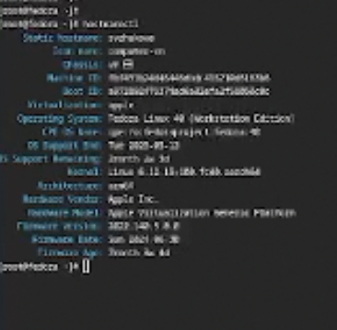

Запустим терминальный мультиплексор

Переключимся на роль супер-пользователя:(рис. [-@fig:016]).

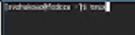

Переключимся на роль супер-пользователя

Создадим пользователя (вместо username укажем наш логин в дисплейном классе):(рис. [-@fig:017]).

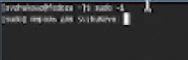

Создадим пользователя

Зададим пароль для пользователя (вместо username укажим наш логин в дисплейном классе):(рис. [-@fig:018]).

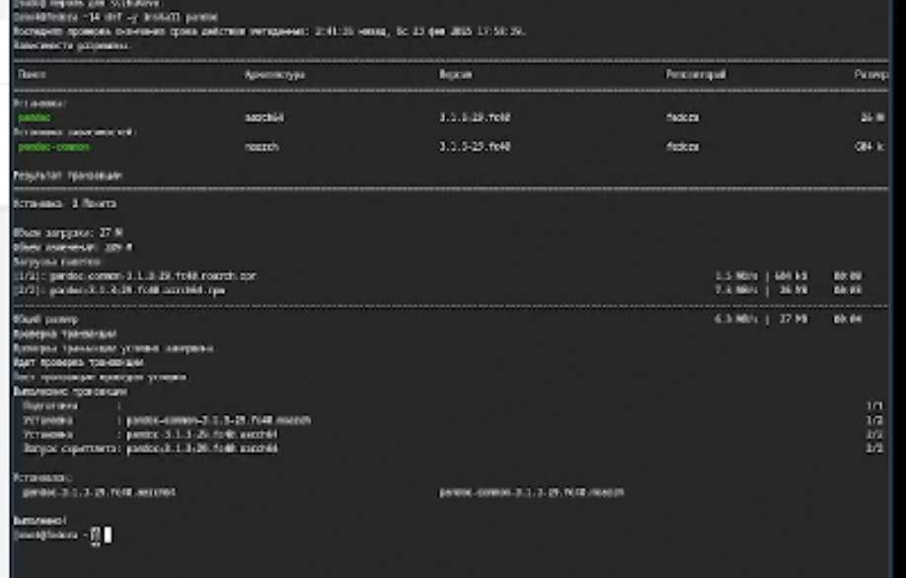

Зададим пароль

Установим имя хоста (вместо username укажите ваш логин в дисплейном классе): (рис. [-@fig:019]).

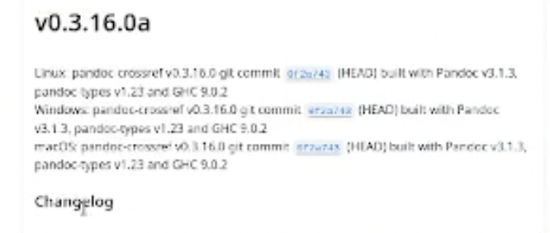

Установим имя хоста

Проверим, что имя хоста установлено верно:(рис. [-@fig:120]).

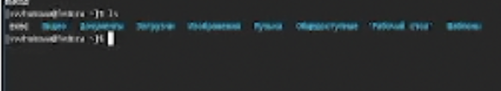

Проверим

**Установка программного обеспечения для создания документации**

Запустим терминальный мультиплексор tmux:(рис. [-@fig:121]).

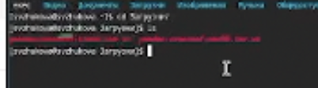

Запустим терминальный мультиплексор

Переключимся на роль супер-пользователя:(рис. [-@fig:122]).

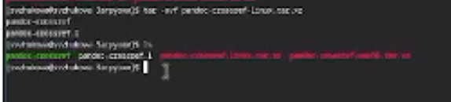

Переключимся на роль супер-пользователя

**Работа с языком разметки Markdown**

Средство pandoc для работы с языком разметки Markdown.

Установим с помощью менеджера пакетов:(рис. [-@fig:123]).

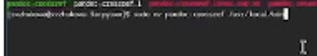

Установим с помощью менеджера пакетов

Скачаем необходимую версию pandoc-crossref (https://github.com/lierdakil/pandoc-crossref/releases). Скачайте соответствующую версию pandoc (https://github.com/jgm/pandoc/releases).(рис. [-@fig:124]).

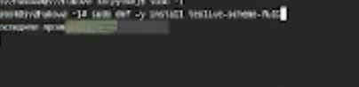

Скачайте соответствующую версию pandoc

Распакуем архивы.(рис. [-@fig:125]).

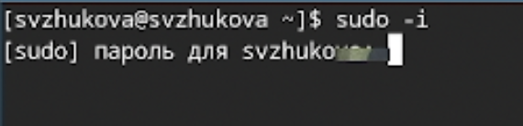

Распакуем архивы

Обе программы собраны в виде статически-линкованных бинарных файлов. Поместим их в каталог /usr/local/bin.(рис. [-@fig:126]).

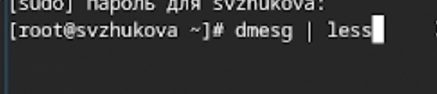

Поместим их в каталог

**Установим дистрибутив TeXlive:**(рис. [-@fig:014]).

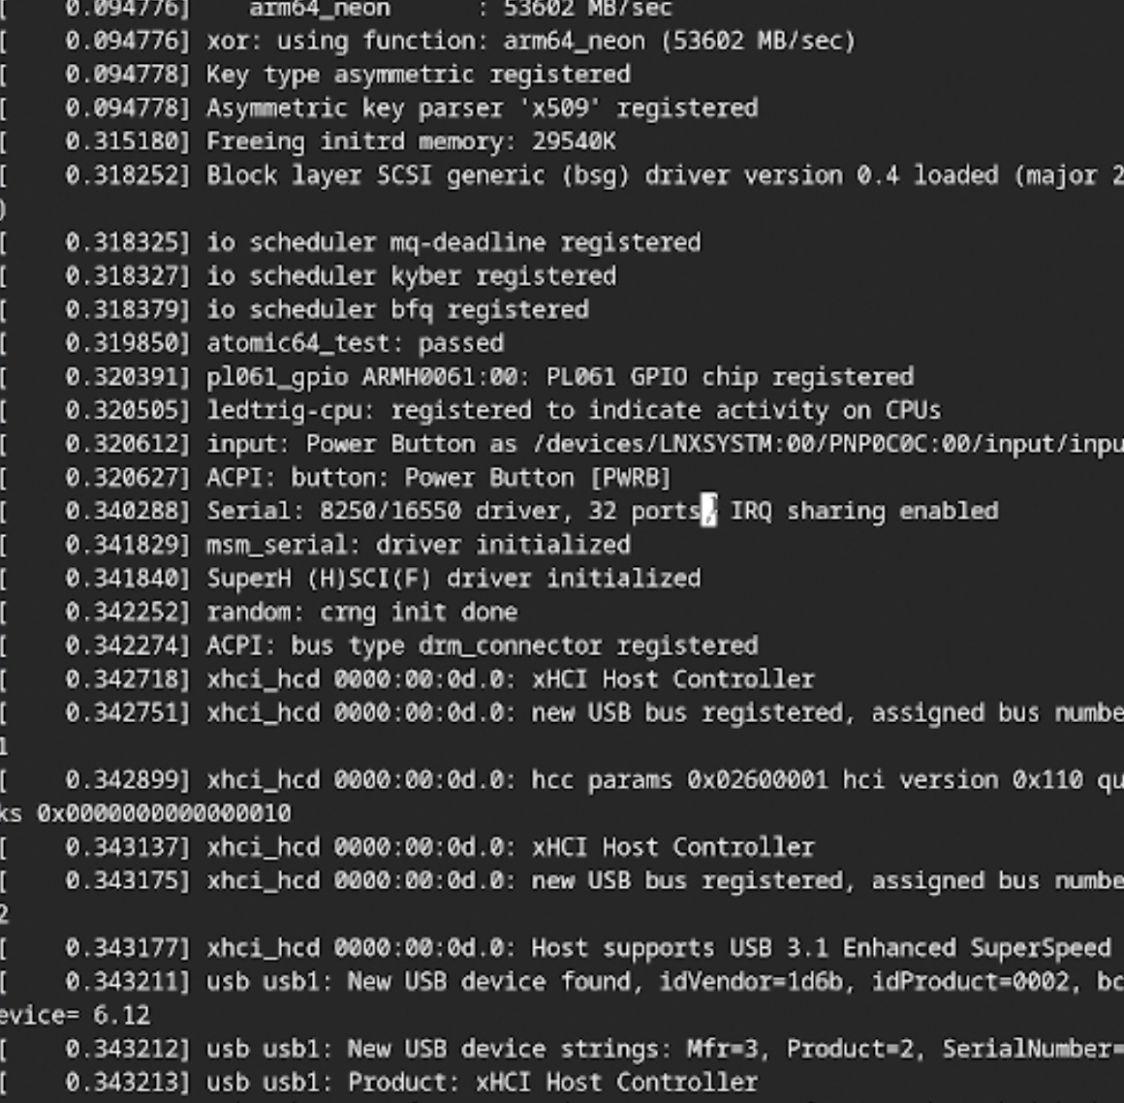

Установим дистрибутив TeXlive

**Домашнее задание**

Дождемся загрузки графического окружения и откроем терминал. В окне терминала проанализируем последовательность загрузки системы, выполнив команду dmesg. Можно просто просмотреть вывод этой команды:(рис. [-@fig:128]).

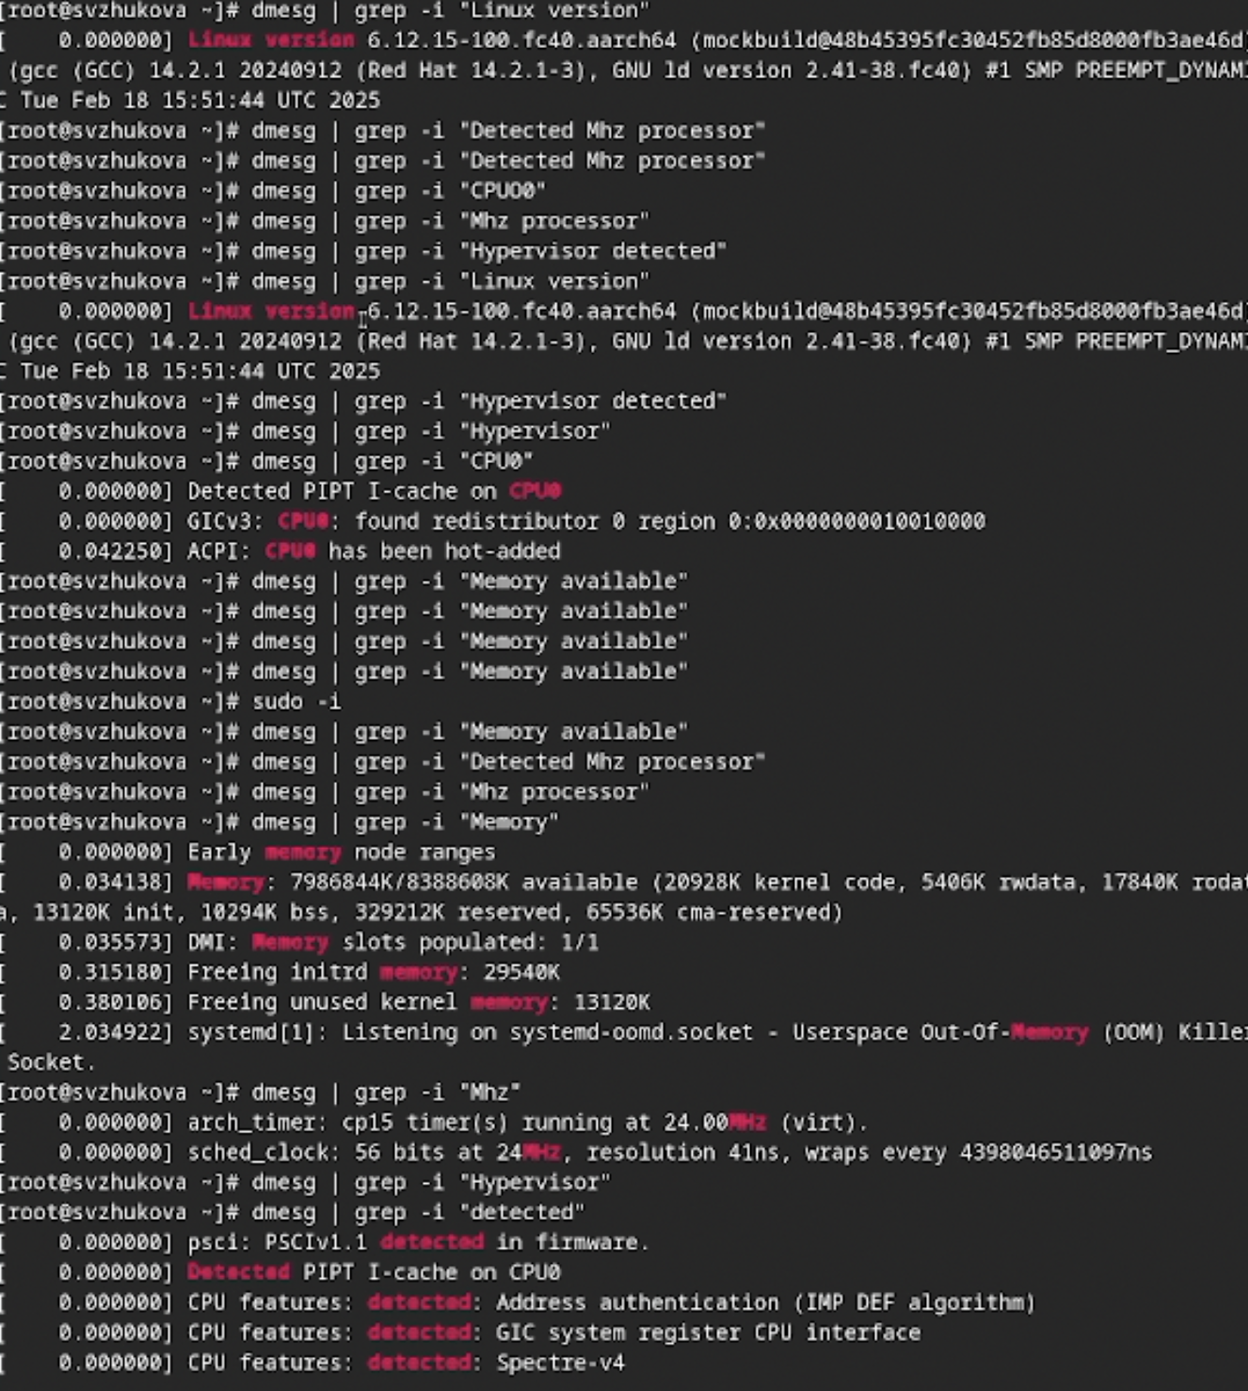

Проанализируем последовательность загрузки системы

Можно использовать поиск с помощью grep:(рис. [-@fig:129]).

|  |
| --- |
| Grep |

Grep

Получите следующую информацию. Версия ядра Linux (Linux version). Частота процессора (Detected Mhz processor). Модель процессора (CPU0). Объём доступной оперативной памяти (Memory available). Тип обнаруженного гипервизора (Hypervisor detected). Тип файловой системы корневого раздела. Последовательность монтирования файловых систем. (рис. [-@fig:130]).

|  |
| --- |
| Проанализируем |

Проанализируем

**Контрольные вопросы**

1. Какую информацию содержит учётная запись пользователя?

Имя пользователя, Пароль для авторизации, Gруппа(принадлежность к определённой группе пользователей), Права доступа, Домашний каталог, Учетные записи приложений

1. Укажите команды терминала и приведите примеры: для получения справки по команде - man для перемещения по файловой системе - cd для просмотра содержимого каталога - ls для определения объёма каталога - du -sh для создания / удаления каталогов / файлов : Создание: mkdir , touch Удаление: rmdir , rm для задания определённых прав на файл / каталог - chmod для просмотра истории команд - history
2. Что такое файловая система? Приведите примеры с краткой характеристикой.

Файловая система — это метод и структура, используемая для организации и хранения файлов на устройствах хранения. Файловые системы управляют доступом, именами, размещением и метаданными файлов.

Примеры файловых систем: FAT32**: Широко используется на флеш-накопителях, максимальный размер файла 4 ГБ.

4)Как посмотреть, какие файловые системы подмонтированы в ОС? - df -h

5)Как удалить зависший процесс?

control+C / kill -9

# Выводы

Мы приобрели практические навыки установки операционной системы на виртуальную машину, настройки минимально необходимых для дальнейшей работы сервисов.